**新 书 推 荐**

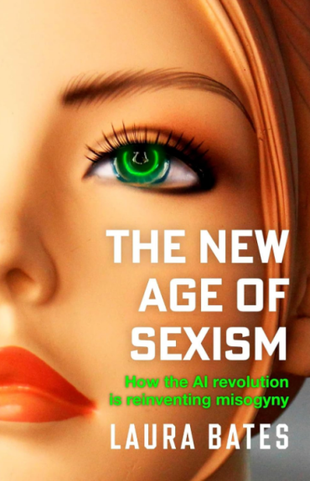

**中文书名：《新时代性别歧视》**

**英文书名：THE NEW AGE OF SEXISM**

**作 者：Laura Bates**

**出 版 社：Simon & Schuster**

**代理公司：Rachel Mills/ANA/Winney**

**页 数：320页**

**出版时间：2025年5月**

**代理地区：中国大陆、台湾**

**审读资料：电子稿**

**类 型：大众社科**

**内容简介：**

AI 已然来临，正深刻改变着我们的社会结构。这是否意味着一个以女性及边缘群体为核心、重新想象的未来？

我们常常认为性别平等在逐步实现。随着越来越多的高科技设备触手可及，我们倾向于认为，随着新技术的到来，以及新技术的合理使用，实现平等的进程将会加快。

但一波新技术威胁到了这一观念：深度伪造、元宇宙、网络擦边。由于厌女症已融入到这些新技术的设计中，人工智能、虚拟现实和机器学习正在将女性拖回黑暗时代。除非我们为之奋斗。目前，权力依然掌握在少数富有白人男性手中。新的AI技术因其设计中所内嵌的性别歧视倾向，正在危及女性的权利与安全——她们的利益正在被牺牲于利润最大化与技术加速推进的祭坛之上。

在《新时代性别歧视》中，《星期日泰晤士报》畅销书作家兼社会活动家Laura Bates带领我们深入探索这个迅速演变的世界。她调查了元宇宙、正面抗击深度伪造色情内容、实地走访“网络妓院”、测试聊天机器人，并倾听来自深陷网络性骚扰困扰的学校的声音。书中展现了我们生活中的各个层面——从教育到工作，从性到娱乐——如何被技术悄无声息地渗透和塑造。她发现，这个世界宛如“科技蛮荒西部”，歧视、不平等与骚扰被编码进我们即将无可选择地生活其中的未来之中——除非我们抓住这个关键时刻，发出改变的呼声。

本书将深入探讨威胁在哪里、有哪些威胁，探索人工智能、性爱机器人和基于图像的虐待等一切问题，这些都是我们不能忽视的。这不是一本关于未来的书。这一切正在发生，而且正在成为我们日常生活的一部分，进程甚至可能比我们意识到的更快。

这本书紧张、勇敢且发人深省，揭示了一个我们再也无法忽视的现象。我们的未来岌岌可危，必须立即行动，否则将为时已晚。新兴技术正在渗透到我们生活的几乎各个方面，这对女性生活的影响几乎是不可估量的。《新时代性别歧视》呼吁大家及时采取行动，抵制在科技领域日益蔓延的厌女情绪。

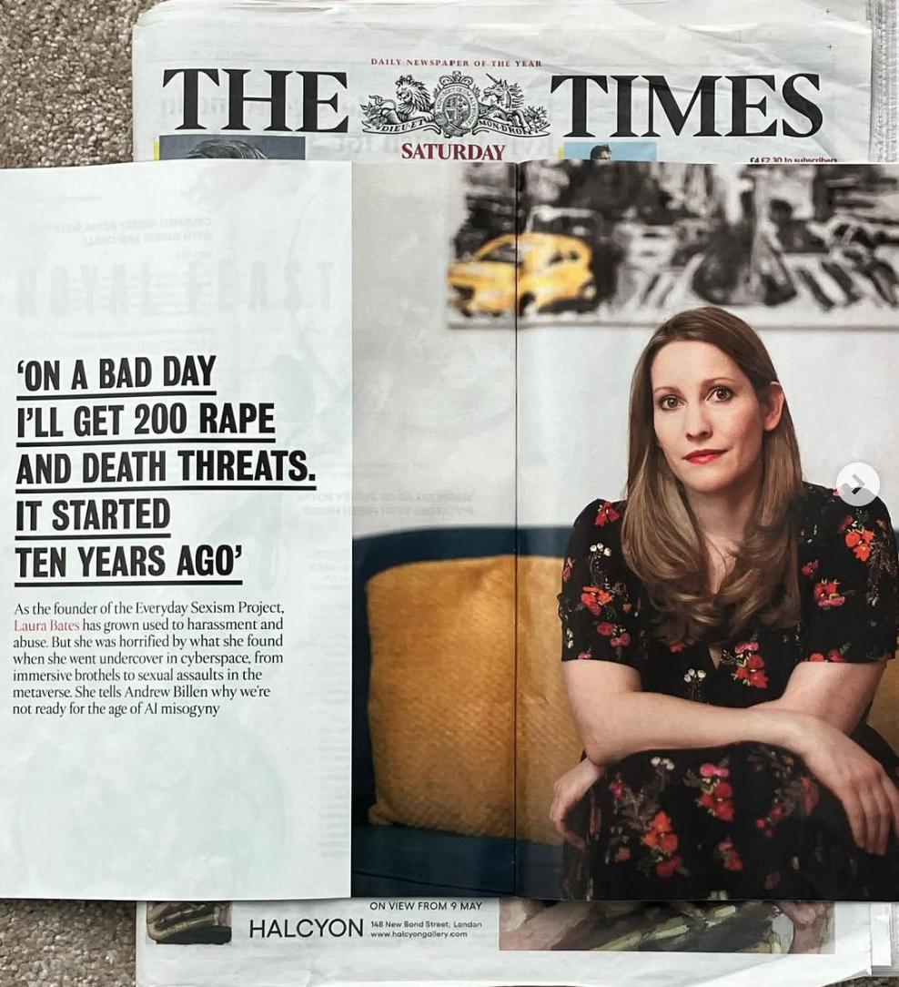

**目录：**

引言 1

第1章　“荡妇羞辱”的新纪元：深度伪造 11

第2章　街头骚扰的新纪元：元宇宙 57

第3章　强奸的新纪元：性爱机器人 99

第4章　物化女性的新纪元：网络妓院 125

第5章　强制控制的新纪元：基于图像的性虐待 151

第6章　家暴的新纪元：AI女友 181

第7章　歧视的新纪元：AI设计 225

第8章　未来掌握在我们手中：解决方案 263

资源 279

注释 281

致谢 299

索引 301

**作者简介：**



**劳拉·贝茨（Laura Bates）**是一名活动家、作家、演讲家和记者。她是“日常性别歧视项目”（Everyday Sexism Project）的创始人，该项目收集了20多万条关于性别不平等的证词，并且这个数字还在增加。劳拉曾就读于剑桥大学，后来成为自由撰稿人，为《卫报》（*The Guardian*）、《独立报》（*The Independent*）、《新政治家》（*New Statesman*）、《红杂志》（*Red Magazine*）和*Grazia*等杂志撰稿。劳拉撰写了五本非虚构类书籍，其中最新的两本以七种语言销售。

**欢迎查看作者相关视频**

**<https://drive.google.com/drive/folders/1XuuZ4bmjamF0vhzs1pdTrRoyPBoK6q-q>**

**媒体评价**

“对这个由马克·扎克伯格在‘创始人信’中描绘的勇敢新世界进行了一场深刻而令人不安的巡礼，揭示了女性在元宇宙中被性化与受虐的种种方式，其调查暴露了人性中最黑暗的冲动。”

——Pippa Bailey，《新政治家》（*New Statesman*）

“如惊悚小说般扣人心弦，充满生动报道、引人注目的故事、犀利见解与震撼数据。Bates 勇敢地驾驭黑暗素材，在恐惧与希望之间拿捏得恰到好处。”

——Catherine Blyth，《每日电讯报》（*The Telegraph*），五星好评

“作者与AI机器人‘交友’一周，最终演变为一场令人毛骨悚然的经历，令人深思。”

——《*Elle*》杂志

“独家专访与书中节选，让人得以一窥这本极具警示意义之作的深刻内涵。”

——《泰晤士报杂志》（*The Times Magazine*）

**感谢您的阅读！**

**请将反馈信息发至：版权负责人**

**Email**：**[Rights@nurnberg.com.cn](mailto:Rights@nurnberg.com.cn)**

安德鲁·纳伯格联合国际有限公司北京代表处

北京市海淀区中关村大街甲59号中国人民大学文化大厦1705室, 邮编：100872

电话：010-82504106, 传真：010-82504200

公司网址：[http://www.nurnberg.com.cn](http://www.nurnberg.com.cn/)

书目下载：<http://www.nurnberg.com.cn/booklist_zh/list.aspx>

书讯浏览：<http://www.nurnberg.com.cn/book/book.aspx>

视频推荐：<http://www.nurnberg.com.cn/video/video.aspx>

豆瓣小站：<http://site.douban.com/110577/>

新浪微博：[安德鲁纳伯格公司的微博_微博 (weibo.com)](https://weibo.com/1877653117/profile?topnav=1&wvr=6)

微信订阅号：ANABJ2002

